**Tekstkader 4: Het werken met de microscoop**

Je gaat een klaargemaakt preparaat met de microscoop bekijken. Zo’n preparaat bestaat uit een voorwerpglas, een voorwerp dat je wilt bekijken en een dekglas.

Het voorwerpglas heeft een grootte van ongeveer 7,5 x 2,5 cm. Ongeveer op het midden hierop ligt het voorwerp of organisme dat je wilt bekijken. Het voorwerp ligt meestal in een vloeistof. Om onder andere te voorkomen dat deze vloeistof verdampt ligt er bovenop de druppel met voorwerp een kleiner glaasje. Dit glaasje heet het dekglas. Soms zit het dekglas vastgeplakt aan het voorwerpglas.

Naast het dekglas zit er vaak ook een papiertje op het voorwerpglas geplakt. Hierop staat informatie over het voorwerp of het organisme in de druppel water.

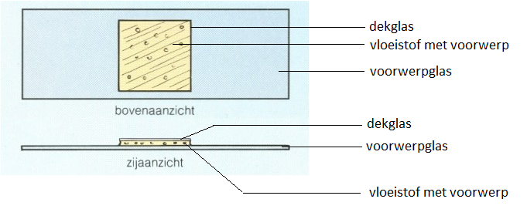

Als je een preparaat met de microscoop bekijkt, begin je altijd scherp te stellen bij de kleinste vergroting. Je kunt dan gemakkelijk het voorwerp in het preparaat vinden. Bovendien is de kans klein, dat je met een objectief tegen het preparaat aan komt.